人事費調整97.11.14.
以西富國小為例(依據人事費調整表):
1.正式人員薪資(0101) 25,000元
2.代課暨兼課鐘點費(0105) 12,000元
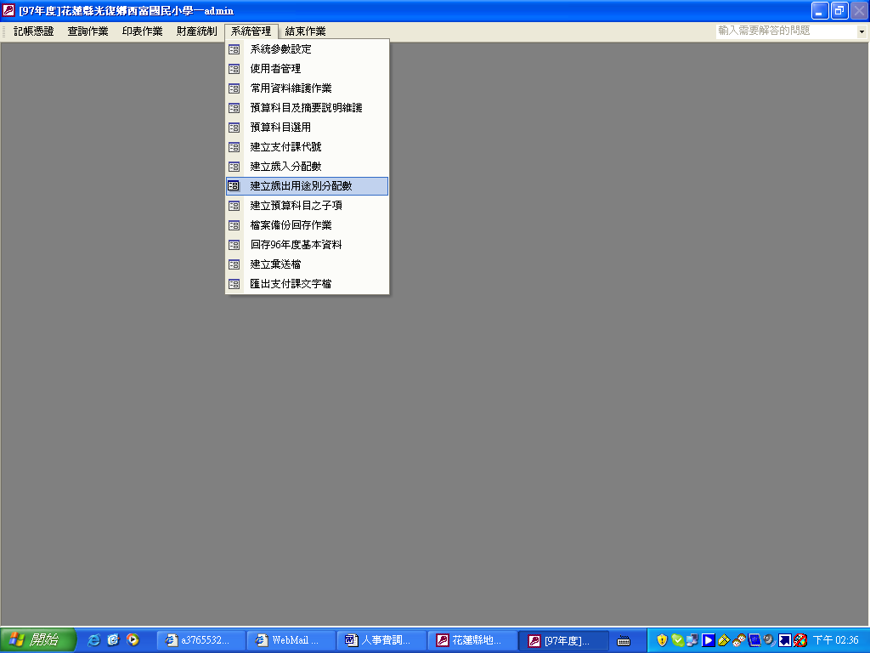

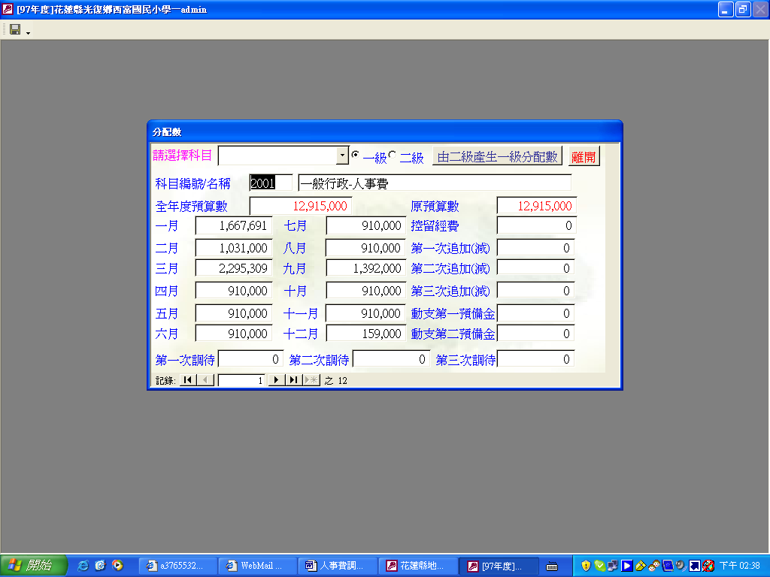
1.有正式人員薪資(0101)調整數：
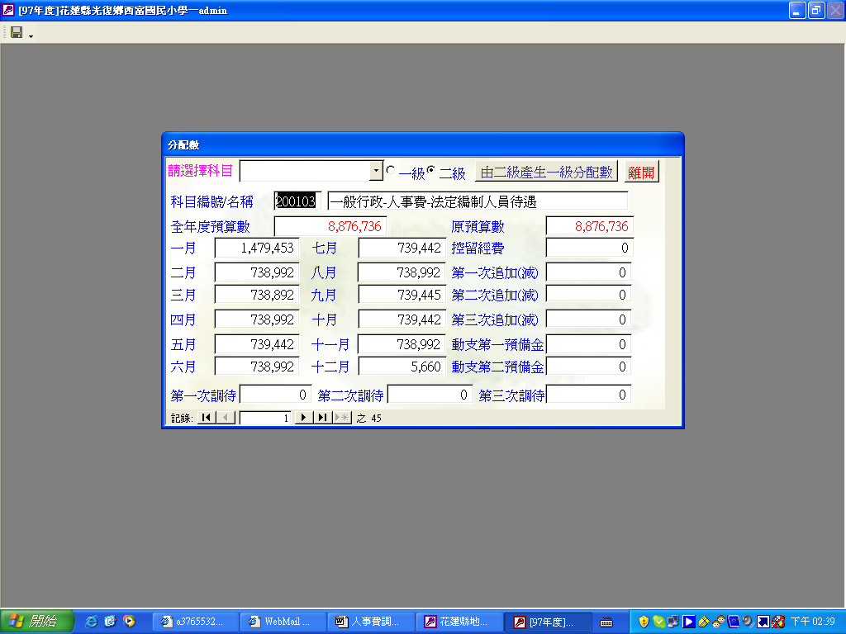
＊11月分配數修改為763,992(=原738,992+本次調整數25,000)
＊第一次調待登打25,000
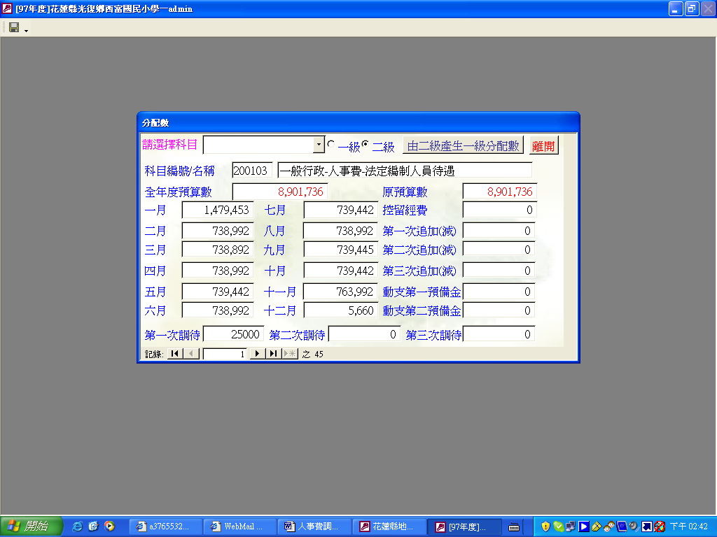
2.有代課暨兼課鐘點費(0105)調整數：
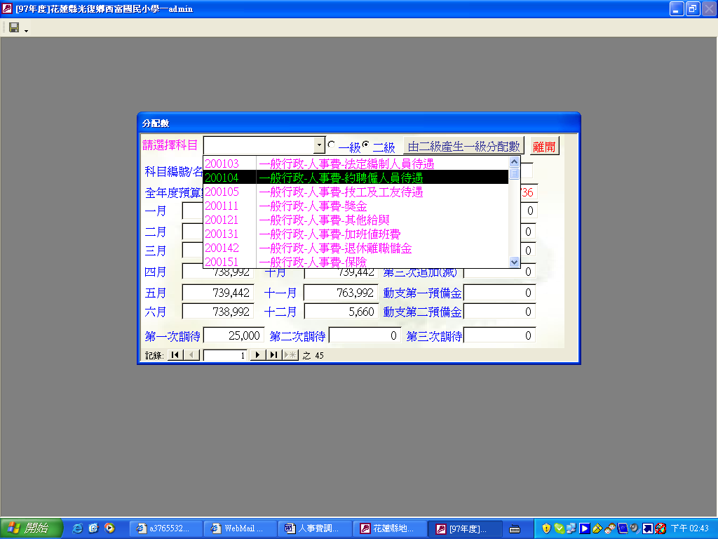

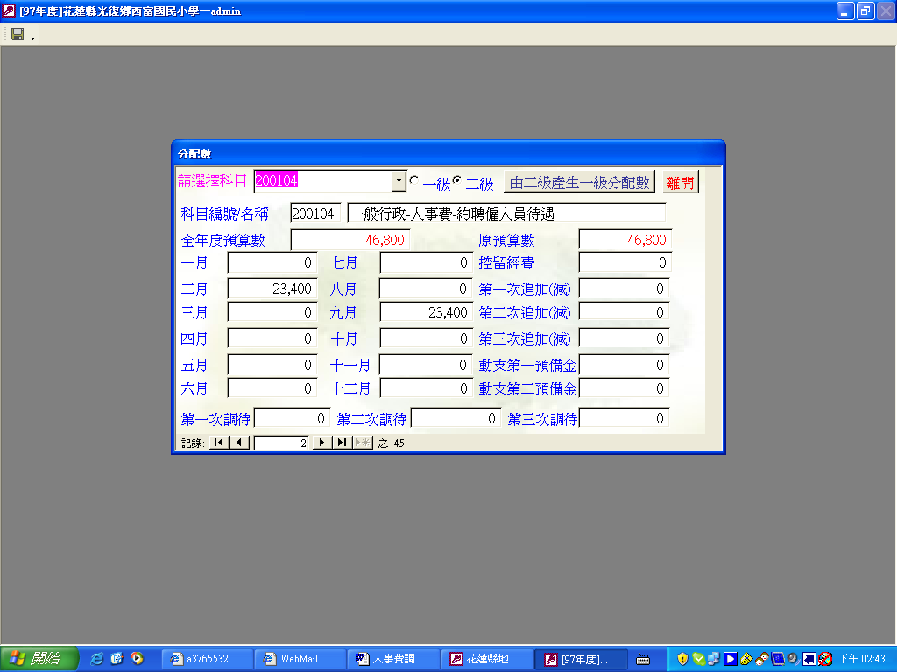
＊11月分配數登打12,000(=原0+本次調整數12,000)
＊第一次調待登打12,000
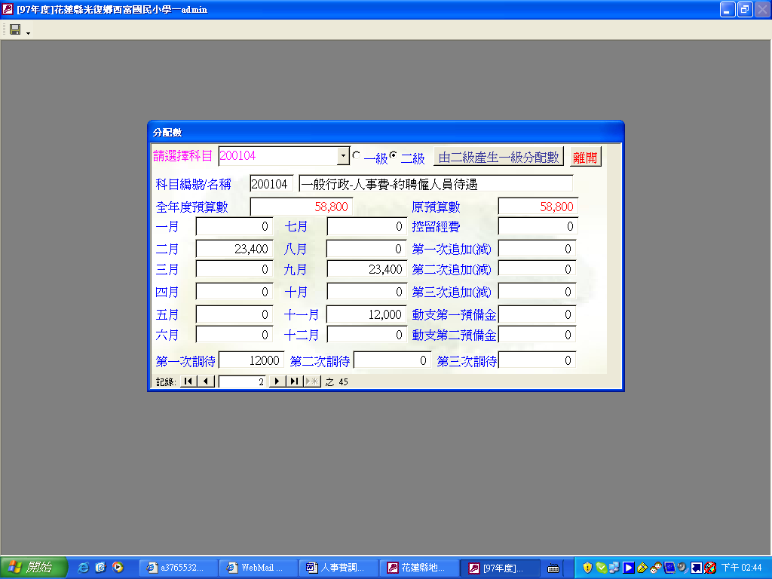

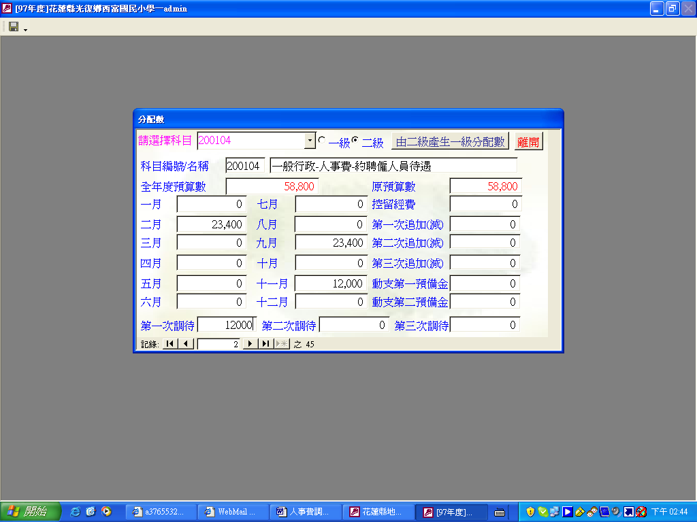
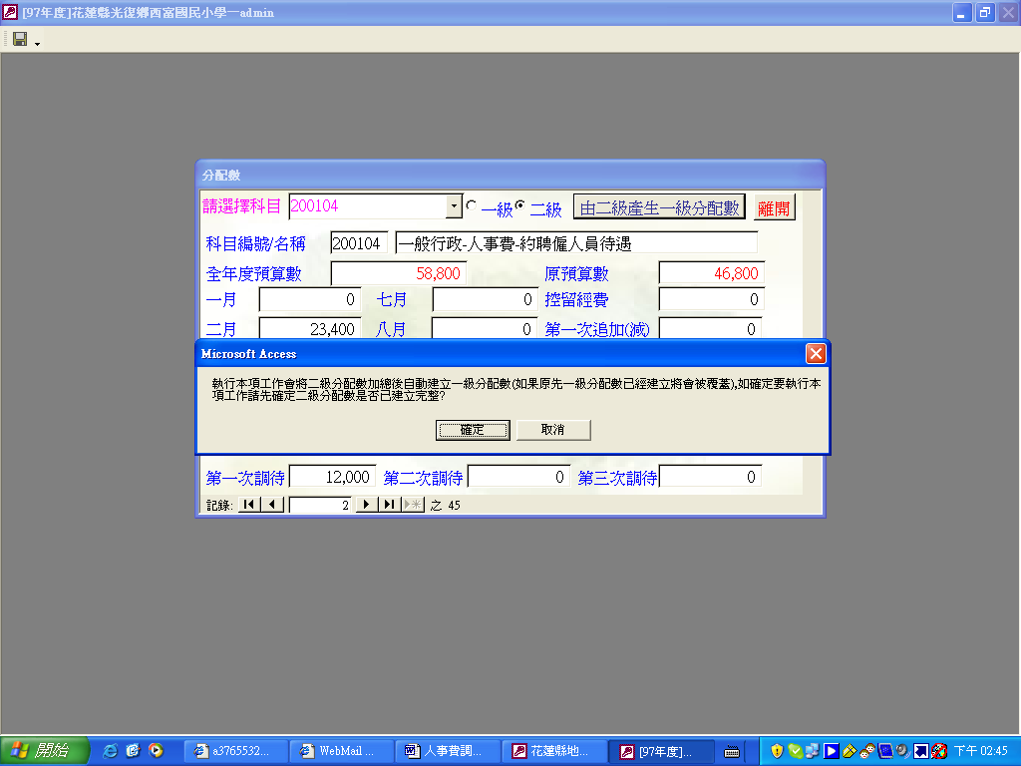

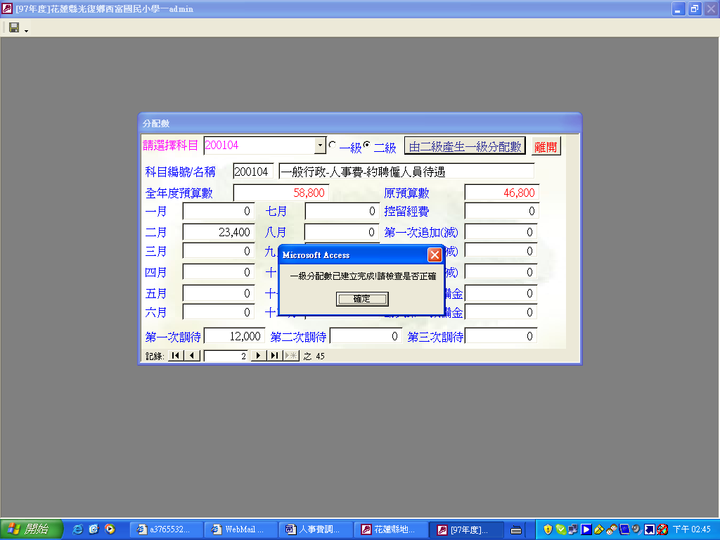
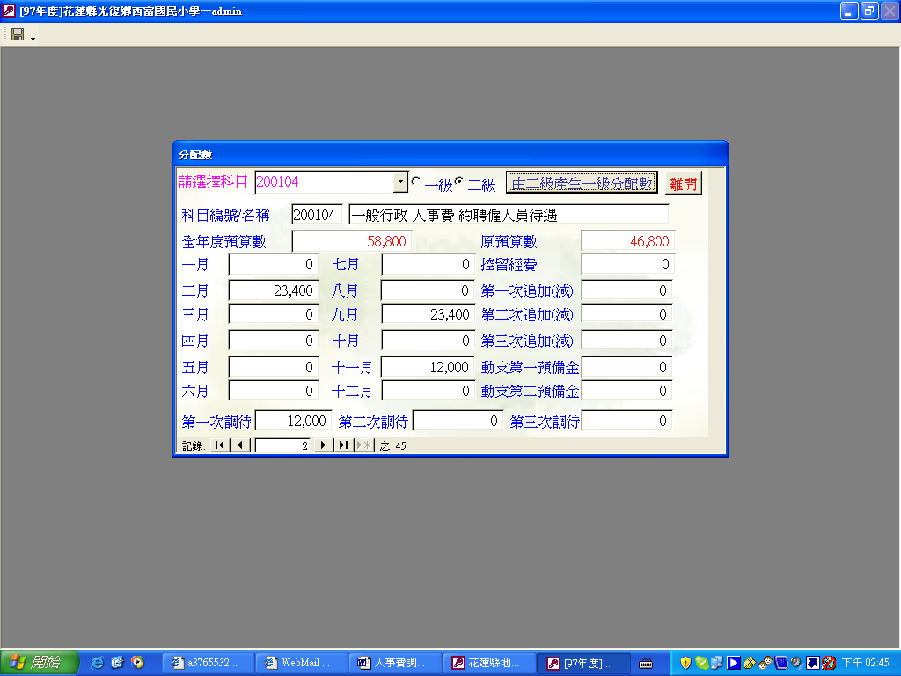
＊全年度預算數12,952,000=人事費調整表(黃色區)12,915,000+(藍色
區)25,000+(橘色區)12,000
＊原預算數12,915,000=人事費調整表(黃色區)12,915,000
＊第一次調待37,000=人事費調整表(藍色區)25,000+(橘色區)12,000
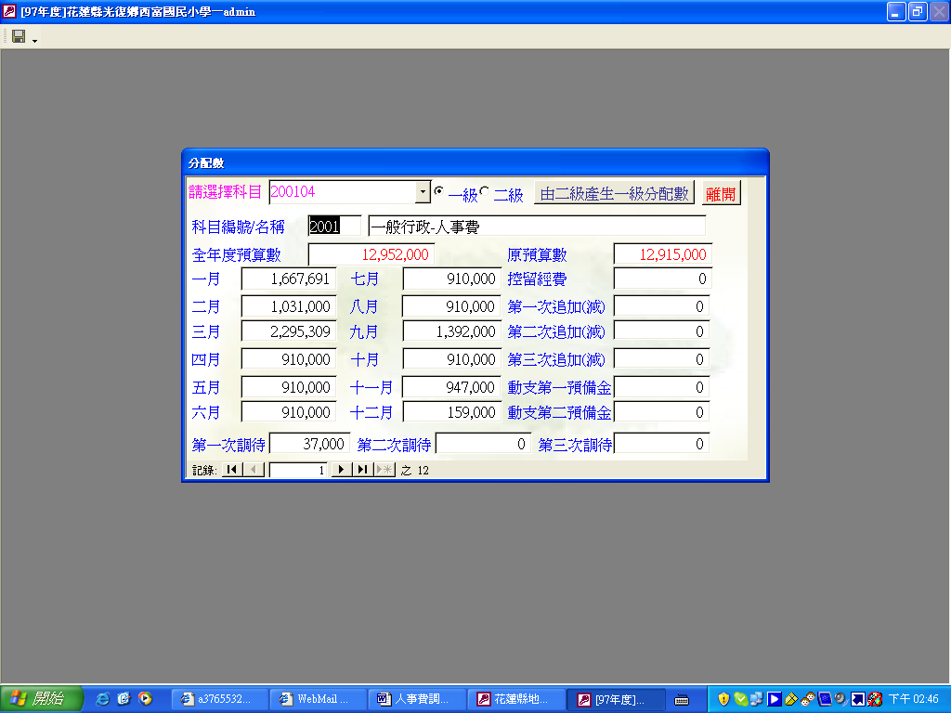
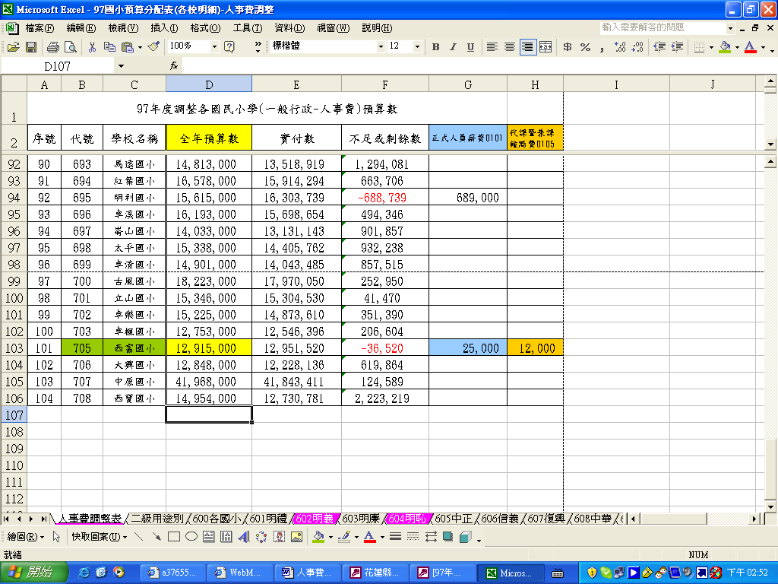

＊上述各欄位金額核對無誤後，即表示本次調整步驟完成。

